Trabajo Práctico: Calibración del material volumétrico
santiagotero54

Objetivos
Los objetivos de este experimento fueron comparar la precisión y la exactitud del material volumétrico y aplicar conceptos referentes al error de una medida

Resultados y Discusión
Se tomaron 5 mediciones por operador para cada elemento de trabajo, una pipeta graduada y una probeta con el objetivo de medir 10 ml de agua. Teniendo en cuenta que la exactitud hace referencia a la proximidad entre un valor mesurado y el promedio, mientras que la precisión hace referencia a la diferencia entre los distintos valores obtenidos para un mismo tipo de medición. Mediante una comparación de los datos obtenidos en la Tabla 1, podemos afirmar, mirando el desvio estándar (S), que la pipeta graduada resultó ser mas precisa que la probeta pues obtuvo un S menor. En cuanto a exactitud del material también afirmamos que la ya mencionada, pipeta graduada, es mas exacta que la probeta puesto que su promedio se acerca mas al valor que se deseaba medir (10ml). Podemos calcular también los errores relativos para cada material de trabajo, los cuales se puede observar en la Tabla 1. Cabe destacar que al trabajar con fluidos, debido a la tensión superficial propia de los mismos, se generaban meniscos en los materiales, los cuales se tuvieron que enrasar con la linea de aforo a la altura de los ojos. Dicha formación de meniscos y gotas dentro del material puede haber sido causante de la imprecisión de la medición, entre otras causas.

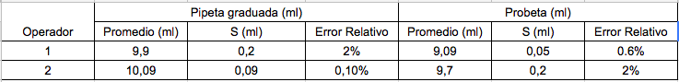
Tabla 1

Conclusiones:
A la hora de decidir que material es mas preciso y mas exacto para medir una cantidad volumétrica comparamos los resultados obtenidos por toda la comisión de trabajo, Tabla 2 ( ver apéndice). Podemos decir que tanto la probeta como el vaso de precipitados derivan en mediciones cuyo error es bastante mayor, por lo tanto imprecisas. Ahora bien entre la pipeta graduada y la pipeta aforada el desvio estándar de ambas era casi el mismo, excepto que cambiaba, en la gran mayoría, en el segundo decimal. Sin embargo afirmamos que la pipeta aforada resulta mas precisa y ya que la media de sus desvíos (0,046) es menor que la media de la pipeta graduada (0,048). A su vez también resultó ser la mas exacta puesto que los promedios obtenidos fueron los que mas se acercaron al valor que se deseaba medir. Concluimos que la pipeta aforada es el material mas preciso y exacto de los utilizados en este experimento para realizar mediciones volumétricas.

Apéndice

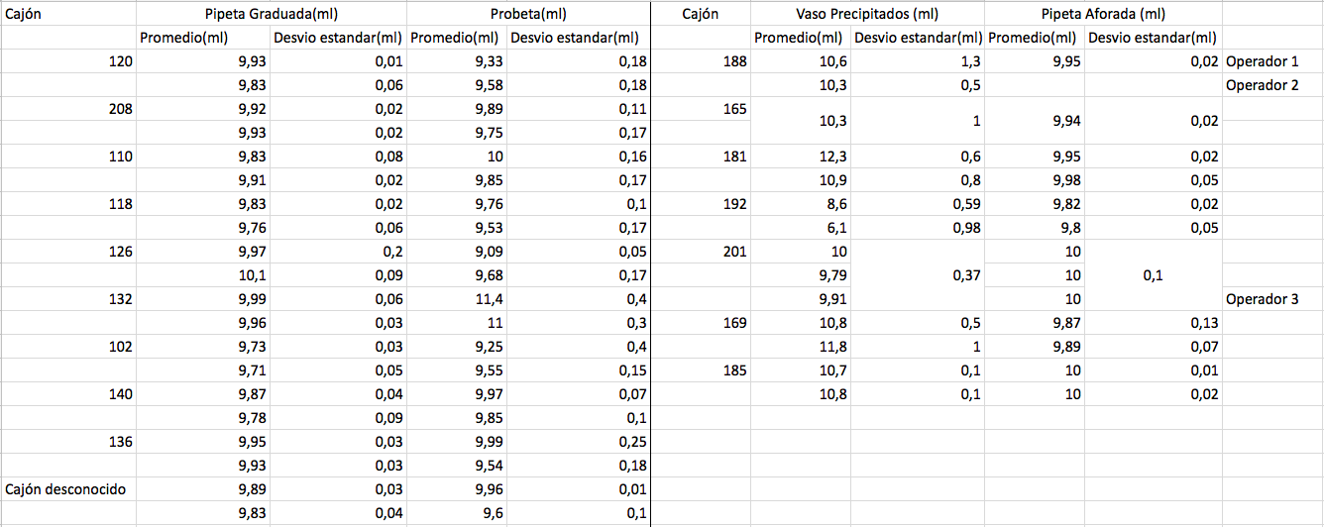
Tabla 2

